OKULUMUZUN TARİHÇESİ

İlk olarak 1965 yılında bugünkü Ortaca Lisesi binasında, Ortaca Ortaokulu ismiyle Eğitim-Öğretime başladık. Ortaca sakinlerinden Halil İbrahim YILMAZ’dan 5445 M² olarak alınan arsa üzerine 1991 yılında okul inşaatına başlanmış olup, 1992-1993 Eğitim-Öğretim yılında bugünkü binamızda 6-8.sınıflar bünyesinde eğitim verilmekteydi.1997-1998 yılından itibaren ise okulumuz 8 yıllık zorunlu kesintisiz eğitim veren İlköğretim Okulu olarak Eğitim-Öğretime devam etmekte iken 2012-2013 Öğretim yılından itibaren 30/03/2012 tarihinde çıkarılan 6287 sayılı kanun ile 1739 sayılı Milli Eğitim Temel Kanununun ve 222 sayılı İlköğretim ve Eğitim Kanununun bazı maddelerinde değişiklik yapılarak kesintili 4+4+4 eğitim sistemi uygulaması ile Ortaokula dönüşen okulumuz 1-2-3 ve 4.sınıf öğrencileri ile sınıf öğretmenlerini Eğitim Bölgemizde faaliyet gösteren Cengiz Topel İlköğretim Okulu iken aynı kanunla İlkokul’a dönüştürülen Cengiz Topel İlkokulu’na gönderilmiş, Aynı okuldaki 5-6-7 ve 8. Sınıf öğrencileri ile Branş Öğretmenleri okulumuz bünyesine alınarak. Okulumuz bünyesinde 24 sınıf ve ayrıca 2 okul öncesi hazırlık sınıfı yer almaktadır.
İLÇEMİZ TARİHÇESİ
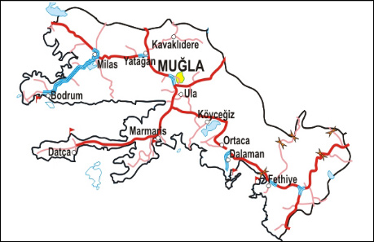
M.Ö. 540'lı yıllarda Perslerin hakim olduğu bölge, Pers-Lidya ve Pers- Helen savaşlarıyla bir çok kez el değiştirmiştir. Bu durum M.Ö. 334 yılında tarihin en büyük komutanı olan Makedonya Kralı Büyük İskender tarafından Ortaca'nın ele geçirilmesine kadar; yani yaklaşık 200 yıl kadar sürmüştür. Daha sonrasında Mısır Kraliçesi Kleopatra'nın sahibi olduğu Akdeniz ve Ege sahilleri içerisinde bulunan Ortaca Mısır egemenliğine girmiştir. M.Ö. 192 yılında Roma egemenliği altına giren Ortaca, 26 ağustos 1071 yılında meydana gelen Malazgirt Meydan Savaşında Selçuklu hükümdarı Alpaslan Bey komutasındaki Türk ordularının Bizans imparatoru Romanos Diogenus komutasındaki 200 bin kişilik ordusunu yenmesi ile Ortaca Türk topraklarına katılır.
Anadolu beylikleri döneminde Menteşeoğulları hakimiyeti altında olan Ortaca, 1452 yılında Padişah Fatih Sultan Mehmet döneminde Menteşeoğulları Beyliğiyle Osmanlı topraklarına katılır. Kurtuluş Savaşında Ortaca işgalden etkilenmezken, Osmanlı İmparatorluğu'nun dağılmasından sonra 1923 Türkiye Cumhuriyeti kurulur. Ortaca‘yı ilk kuranların Teke aşiretine mensup göçebelerin olduğu bilinmektedir. İlçemiz 1939 yılında göçebelerin yerleşik düzene geçmesiyle ilk önce “TERZİALİLER” ismi ile köy, 1943 yılında ise Ortaca ismini alarak Bucak merkezi olmuştur. Ortaca da 25/05/1959 yılında Belediye kurulmuş, 1987 yılında 3392 Sayılı Yasa ile İlçe olmuştur.

